**CRAS – CENTRO DE REFERÊNCIA DA ASSISTÊNCIA SOCIAL**

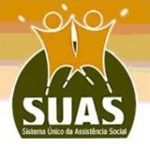

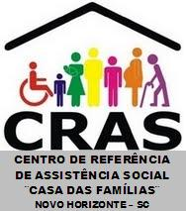

**Rua Bruno Sanagiotto, 68 – Centro – Novo Horizonte – SC**

**Fone: (49) 3362-0206**

**E-mail – cras@novohorizonte.sc.gov.br**

**RESULTADO OFICIAL DOS GANHADORES DE DESENHO E FRASE DO**

**III CONCURSO MUNICIPAL ERRADICAÇÃO DO TRABALHO INFANTIL “TRABALHO INFANTIL NÃO É BRINCADEIRA”**

**NOVO HORIZONTE/SC**

**CLASSIFICAÇÃO DOS GANHADORES DO DESENHO**

**“TRABALHO INFANTIL NÃO É BRINCADEIRA”**

|  |  |  |
| --- | --- | --- |
| **CLASSIFICAÇÃO** | **ALUNO** | **PREMIAÇÃO** |
| **1º LUGAR** | GUSTAVO CORBARI  Centro Educacional Municipal Novo Horizonte – CENHO | 01 TABLET  01 CADERNO PERSONALIZADO |
| **2º LUGAR** | LUIZA VILLANI  Centro Educacional Municipal Novo Horizonte – CENHO | 01 MOCHILA  01 CAIXA DE LÁPIS DE COR |

**CLASSIFICAÇÃO DOS GANHADORES DA FRASE**

**“TRABALHO INFANTIL NÃO É BRINCADEIRA”**

|  |  |  |
| --- | --- | --- |
| **CLASSIFICAÇÃO** | **ALUNO(A)** | **PREMIAÇÃO** |
| **1º LUGAR** | LUANA ALVES  Escola de Educação Básica Santa Lúcia | 01 TABLET  01 CADERNO PERSONALIZADO |
| **2º LUGAR** | VITORIO MAIOLI DOMINGOS  Escola de Educação Básica Santa Lúcia | 01 MOCHILA  01 CAIXA DE LÁPIS DE COR |

Novo Horizonte –SC, 27 de junho de 2022.

VANDERLEI SANAGIOTTO

Prefeito Municipal